Basics de JQUERY

# Recorda:

* Per utilitzar jquery has d’enllaçar la biblioteca al teu HTML. Pots usar una versió local descarregada o la versió online.

<script src="https://code.jquery.com/jquery-3.6.0.min.js" type="text/javascript"></script>

* Quan enllaces jquery al teu HTML és recomanable fer-ho sempre abans del teu arxiu javascript, ja que si no estaràs usant elements de jquery que encara no s’hauran “carregat”.
* Utilitzem:

$(document).ready(function(){

*//codi*

});

Per a executar funcionalitats un cop ha carregat completament tot el document html (DOM).

* Pots combinar totes les coses de javascript amb jquery ja que de fet jquery no deixa de ser javascript.
* La documentació de referència és: <https://api.jquery.com/>

# Exercicis

En aquests exercicis s’han d’utilitzar els mètodes i instruccions pròpies de jquery.

1. Tens un array ple de noms de persones. Quan la pàgina està completament carregada, javascript escriu aquests noms en un div del html, un a un i amb un salt de línia entre cada un. Si vols pots usar aquests array de noms:

var persones = ["joan", "maria", "pepe", "miquel", "oriol", "julia", "anna"];

1. Descarrega dos imatges qualsevols i posa’n una en un document HTML. Mitjançant un esdeveniment onclick fes que es canviï:
   1. L’atribut alt (text alternatiu).
   2. L’atribut id
   3. L’atribut src (source) i per tant es mostrarà la segona imatge.

Fes que quan aparegui la segona imatge al fer clic torna a mostrar-se la primera.

Exemple:

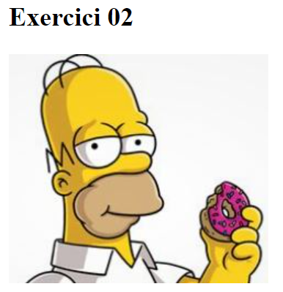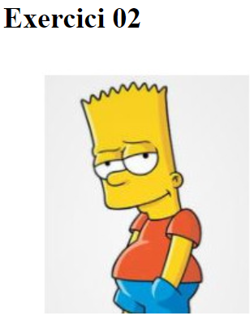

Faig clic

Faig clic

1. Sabies adaptar la teva última versió del generador de Lorem Ipsum a les funcionalitats que ofereix JQUERY? Prova-ho!

# Memory (exercici opcional)

Coneixes el joc “Memory”? A vegades també se l’anomena “Concentration” o el joc de les parelles. Es pot jugar amb parelles o sol.

És un joc de cartes en què totes les cartes es col·loquen cara avall sobre una superfície i dues cartes es giren cap amunt en cada torn. L’objectiu del joc és donar la volta a parells de cartes coincidents.

**L’objectiu de l’exercici es crear amb HTML+JQUERY un joc d’aquest tipus.**

**IMPORTANT: Les cartes apareixen en posicions aleatòries cada vegada que es carrega la pàgina!**

Si vols pots usar les imatges que he posat en un zip en l’exercici.

El pack que t’enllaço inclou:

* Imatge de la part posterior de la carta (carta tapada)
* 5 imatges de figures diferents (bolet vermell, bolet verd, fantasma, flor i moneda) amb el seu equivalent més transparent. (cartes destapades)
* Una imatge que pots usar de plantilla per si vols fer el teu pack de cartes, anomenada blank.png.

Si decideixes utilitzar les meves cartes has de tenir en compte que:

* Aquest memory és de 20 cartes.
* Cada figura apareix 4 vegades (4 vegades x 5 figures = 20 cartes)

## Imatges de referència

Comença la partida, totes les cartes tapades.

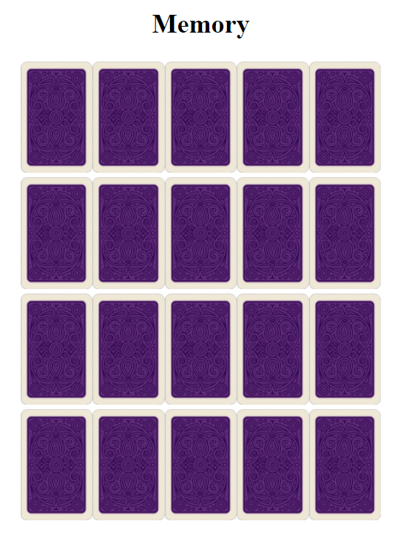

Destapo una carta.

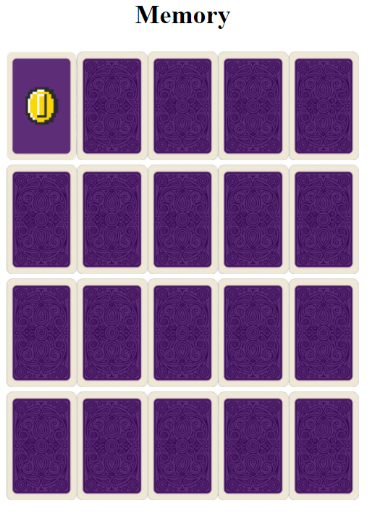

Destapo una segona carta. No coincideixen.

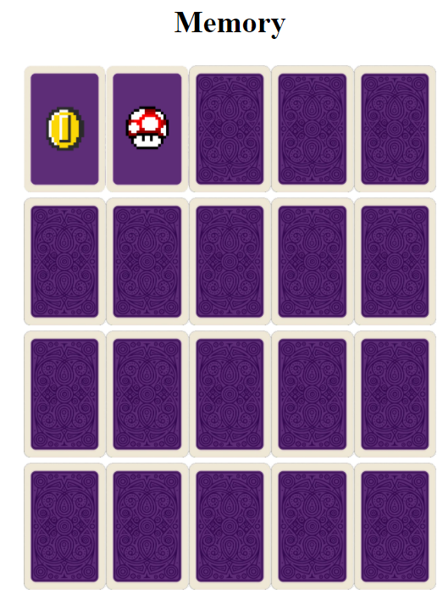

Quan trobo parelles aquelles cartes apareixen des-habilitades i ja no es poden clicar.

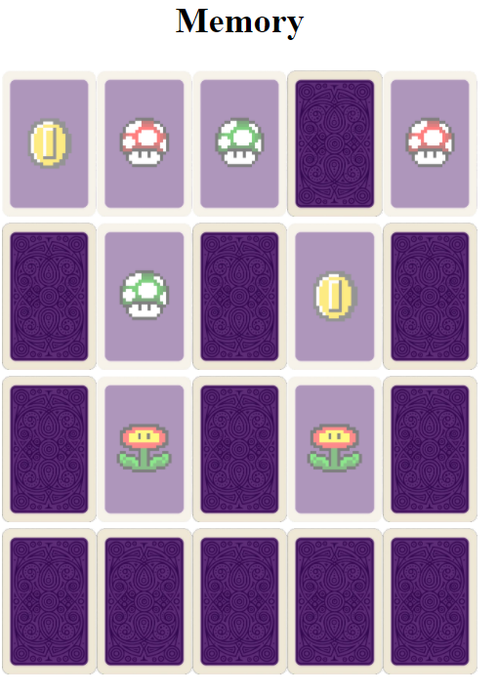

Si ho trobes molt fàcil i acabes ràpid, en una segona fase es pot fer per exemple:

* Que es compti quantes moviments ha necessitat l’usuari per a trobar totes les parelles.
* Que un cop completat aquest taulell de 20 cartes la dificultat augmenti amb més cartes i més pals.
* I tot el que vulguis implementar!